
Licenciatura en Educación Preescolar
CICLO ESCOLAR 2021-2022
ESCUELA NORMAL DE EDUACIÓN PREESCOLAR DEL ESTADO DE COAHUILA

Iniciación al trabajo docente

Tercer semestre

“Evidencia integradora”.

Competencias profesionales
1. Aplica el plan y programas de estudio para alcanzar los propósitos educativos y contribuir al pleno desenvolvimiento de las capacidades de sus alumnos.
2. Diseña planeaciones aplicando sus conocimientos curriculares, psicopedagógicos, disciplinares, didácticos y tecnológicos para propiciar espacios de aprendizaje incluyentes
3. Integra recursos de la investigación educativa para enriquecer su práctica profesional, expresando su interés por el conocimiento, la ciencia y la mejora de la educación.

Nombre del titular: Angelica Rocca Valdés
Nombre de la alumna:
Mónica Guadalupe Bustamante Gutiérrez #4
Tercer semestre, sección A.

Saltillo, Coahuila Enero 2022
Informe de practica
En este informe se va a reflexionar y analizar la aplicación de planes y programas de estudio al utilizar metodologías pertinentes y actualizadas de la enseñanza y evaluación para promover el aprendizaje de los alumnos de diferentes campos de formación académica utilizando recursos metodológicos y técnicos de la investigación para explicar y comprender situaciones educativas y mejorar su docencia. Al igual que se va a reflexionar y a analizar la jornada de practica a través de los procesos de enseñanza de aprendizaje en función de los campos de formación académica, recuperando los saberes docentes, estrategias, recursos, enfoques de enseñanza, procedimientos de análisis y de evaluación de esta.
El jardín de niños donde realicé mi observación se llama “Justo Sierra” se ubica en la colonia del Valle. Se me asignó el grupo de tercer grado, sección B con la educadora Wendy. En esta jornada de practica me tocó planear las actividades y ponerlas en práctica con los niños. La fecha de la jornada de practica fue del 6 al 10 de Diciembre del 2021.
El hecho de realizar las planeaciones en educación preescolar es de vital importancia debido que con esto se desarrollan las competencias de los niños. Un docente que no planea e improvisa limita el desarrollo de las competencias. Se debe de estar preparado con anticipación, hacer una organización en las planeaciones y así poder desarrollarlas para lograr la evaluación en los niños por medio de las estrategias de enseñanza.
Regresando al tema de mi jornada de práctica, se me solicitó realizar las planeaciones de tres campos de formación académica: Lenguajes y comunicación, Pensamiento matemático y Exploración y comprensión del mundo natural y social. Para comenzar con estas, identifiqué el aprendizaje esperado que deseaba aplicar en los niños, una vez identificado organicé las actividades que me iban a dejar lograr el aprendizaje.
Se me solicitaron las planeaciones de tres campos de formación académica diferentes por lo que obviamente iba a identificar algunas diferencias en mis planeaciones como, por ejemplo, mi planeación de Pensamiento matemático fue completamente diferente a las planeaciones de Lenguaje y comunicación y Exploración y comprensión del mundo natural y social. En Pensamiento matemático se vio el organizador curricular 1 de Número, álgebra y variación y el organizador curricular 2 de Número, el aprendizaje esperado era que el niño relacione el número de elementos de una colección con la sucesión numérica escrita, del 1 al 30. Se vio únicamente el tema del número, en mis actividades diseñadas no se vieron palabras escritas. Mientras que en las planeaciones de Lenguaje y comunicación y Exploración y comprensión del mundo natural y social se vio el lenguaje oral y el escrito. En ambas planeaciones se vio la actividad de un Pictograma, este se adaptó para tocar el tema del mundo natural y social. Se habló de una historia con animales y socialización. Una diferencia notable en estas dos planeaciones es que en Lenguaje y comunicación se quiso que el niño aprendiera a solicitar la palabra para participar y escuchar las ideas de sus compañeros y en Exploración y comprensión del mundo social se esperó que el niño describiera y explicara las características comunes que identificara entre seres vivos y elementos que observara en la naturaleza.
Como todo en la vida de una persona que comienza alguna habilidad o algún conocimiento se tienen algunas dificultades o problemas y lo que se me presentó en el diseño de mis planeaciones fue que al principio tenía diferentes aprendizajes esperados en cada una de mis planeaciones, aunque sean del mismo campo de formación académica, lo ideal era que utilizara el mismo aprendizaje esperado en las planeaciones del mismo campo y así fue como se finalizó. Al ponerlo en practica con los niños no se presentaron dificultades o problemas, cada uno de los niños realizaron las actividades que se les presentó.
En lo que puedo mejorar es en aprender cómo ayudar a los niños que tienen la escritura en espejo, obtener este conocimiento para poder corregir esta dificultad en los niños.
Entremos al tema de socialización en los niños. En mi jornada de práctica logré identificar que para los niños es más sencillo adaptarse a las situaciones, en mi opinión es una habilidad que se debe practicas porque es muy sencillo perderla. Los niños se adaptaron rápidamente a que el personaje de autoridad ahora iba a ser yo, que la educadora que iba a aplicar actividades iba a ser una nueva chica que llegó a sus vidas. Mostraron respeto y confianza ante mí, la mayoría me informaban de sus dudas y con otros tuve que ir a sus lugares para preguntar si todo iba bien. Comunicaban sus dudas y alguna que otra idea que se les cruzaba por la cabeza.
Como practicante en esta jornada de practica tomé el papel del docente por que lo que fui parte de las funciones del docente y las que se desarrollaron en mi practica fueron: planificar las planeaciones, organicé mis actividades para lograr el aprendizaje esperado, encamine a los niños hacia el aprendizaje esperado, aproveche los múltiples recursos, desperté el interés de los niños con las actividades y los motivé para el desarrollo de estas al igual que mantuve un buen clima en el aula.
La interrelación que se presentó entre los niños y yo, siendo esto alumno-maestro, fue buena para ser el primer acercamiento, los niños mostraron interés y confianza hacia mis actividades, mostraron sus dudas y su capacidad de comprensión. La interrelación entre maestro-padres de familia fue adecuada, mi acercamiento hacia los padres fue gracias a las entrevistas que se me solicitaron hacerles. Les pedí de manera respetuosa que me respondieran una encuesta hacia los padres y una ficha socioeconómica para conocer el entorno y la situación de los niños.
La creación de ambientes de aprendizaje es importante para favorecer el proceso de socialización del niño. En el aula como ambiente de aprendizaje se logra la socialización a través de la distribución de los recursos didácticos, el manejo del tiempo y las interacciones que se permiten y se logran en el aula.
Las actividades de Lenguaje y comunicación que se realizaron en esta jornada de practica fueron adecuadas para los niños. Se realizó de actividad la lectura de un pictograma en donde se hizo que los niños leyeran junto conmigo e hicieran continuidad a la historia por medio de las imágenes. Los niños participaron y lo hicieron muy bien.
En la actividad de la lectura del pictograma se utilizó de material la impresión del cuento en tabloides de gran tamaño, al igual que las imágenes. Este material fue útil con los niños, lograron hacer bien la lectura grupal y las imágenes fueron sencillas de mover para la secuencia de la historia.
Las áreas de oportunidad en estas actividades son que con esto logramos identificar cuales son los niños a los que se les complica participar en clase, que se sienten con poca confianza para dar sus opiniones, entre otras cosas. En la actividad de lenguaje escrito se logró identificar cuáles son los niños que tienen dificultades, como, por ejemplo, los niños que tienen la escritura en espejo.
Con esto es importante ubicar y reconocer el nivel de escritura que tienen los niños para que con esto se de seguimiento a su proceso.
Los niveles de escritura según Emilia Ferreiro son:
“1. Nivel concreto o pre-simbólico: El niño no sabe que la escritura porta significado. No hay discriminación entre escribir y dibujar. "Lee" las imágenes. Puede incluso reconocer letras, pero no son más que eso, "letras".
2.Nivel simbólico: Los textos son portadores de significado. Al escribir, lo hace con grafías, como bolitas, palitos, líneas, curvas y también con escrituras unigráficas.
3.Nivel lingüístico: Descubre la relación entre los aspectos sonoros del habla y la palabra escrita”.
Conclusiones.
Es de vital importancia reflexionar y analizar la aplicación de planes y programas para como estudiantes de la licenciatura en educación preescolar podamos ver nuestras fortalezas y debilidades en la jornada de práctica.
Esta reflexión hizo que se lograra entender cómo es que interviene la preparación, organización, planeación, desarrollo y evaluación de las estrategias de enseñanza en el aprendizaje de los alumnos, se pudo analizar las planeaciones hechas para la tercera jornada de práctica, pudimos conocer cómo fue la interrelación que se presentó entre el alumno-maestro y maestro-padres de familia, se analizó la socialización del niño y reflexionamos acerca de las actividades de lenguaje y comunicación.

(Anexo 1).
Planeaciones hechas en la tercera jornada de práctica:
Secuencia didáctica
Nombre de la actividad: Las semillas numéricas.
Campo de formación académica Pensamiento matemático |  | Organizador curricular 1  Número, algebra y variación |  | Aprendizaje esperado  - Relaciona el número de elementos de una colección con la sucesión numérica escrita, del 1 al 30.
Organizador curricular 2
Número
Nombre del jardín de niños: Justo sierra |  |  |  | Organización: Presencial
Nombre de la educadora titular: Wendy Analí García Salazar.
Grado: Tercero |  | Sección: B |  | No. de alumnos: 32 H: 14 M: 18
Nombre de la educadora practicante: Mónica Guadalupe Bustamante
Gutiérrez
Actividad |  |  |  | Organización
Inicio:  Escucha las instrucciones para la actividad de la educadora  practicante, cuenta una colección del 1 al 20 junto a sus compañeros para introducirse al tema. |  |  |  | Grupal
Desarrollo:  Observa las rebanadas de sandía y dibuja las semillas que se piden  en la hoja de actividades. |  |  |  | Individual
 | 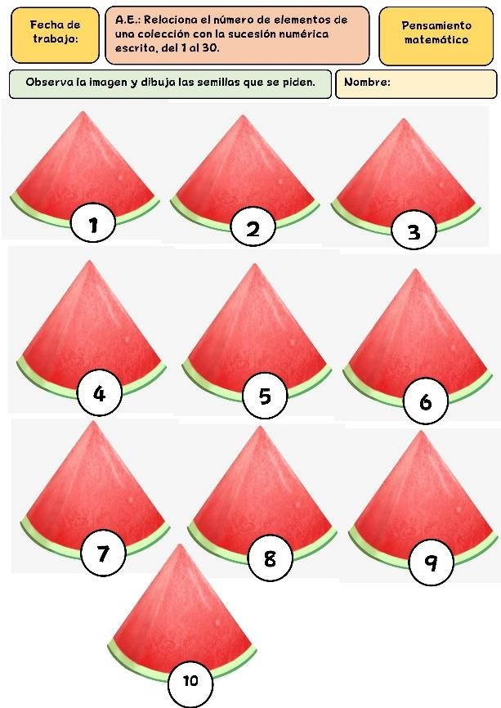

Secuencia didáctica
Nombre de la actividad:
Campo de formación académica Pensamiento matemático |  | Organizador curricular 1  Número, algebra y variación |  | Aprendizaje esperado  - Relaciona el número de elementos de una colección con la sucesión numérica escrita, del 1 al 30.
Organizador curricular 2
Número
Nombre del jardín de niños: Justo sierra |  |  |  |  |  | Organización: Presencial
Nombre de la educadora titular: Wendy Analí García Salazar.
Grado: Tercero |  |  | Sección: B |  |  | No. de alumnos: 32 H: 14 M: 18
Nombre de la educadora practicante: Mónica Guadalupe Bustamante Gutiérrez
Actividad |  |  |  |  |  | Organización
Inicio:
Escucha las instrucciones para la actividad de la educadora practicante.
Desarrollo:
Observa el tren y escribe el número faltante en los vagones del tren.
 | 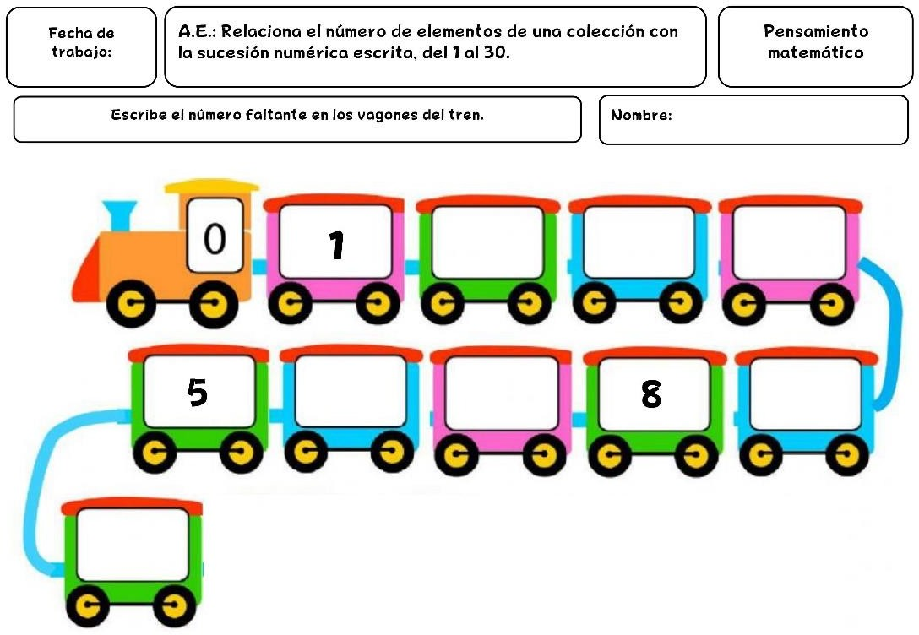
Cierre:
Observa las imágenes y une con una línea la cantidad de objetos con el número correspondiente.

Secuencia didáctica
Nombre de la actividad: Pictograma
Campo de formación académico  Lenguaje y comunicación |  |  | Aprendizaje esperado:  - Solicita la palabra para participar y escuchar las ideas de sus compañeros.  - Identifica y diferencia los números de las palabras.
Organizador curricular 1  Oralidad | Organizador curricular 2  Conversación
Nombre del jardín de niños: Justo Sierra |  |  | Organización: Presencial
Nombre de la educadora titular: Wendy Anali García Salazar
Grado: Tercer grado |  | Sección: B |  | No. de alumnos: 13 H: 5 M: 8
Nombre de la educadora practicante: Mónica Guadalupe Bustamante Gutiérrez
Inicio: Se inicia saludando a los niños, se iniciará una conversación con los niños preguntando cómo están, si recuerdan en qué grado y sección están, qué día es, todo esto para que el niño vaya ubicando su entorno.
Se les mostrará las imágenes que se utilizarán en el pictograma para ir introduciéndolos en la actividad e intentar obtener interés de los niños.
Desarrollo:
Se les pedirá a los niños que lean junto a la educadora y que digan lo que ven en la imagen siguiendo la coeherencia de la lectura.
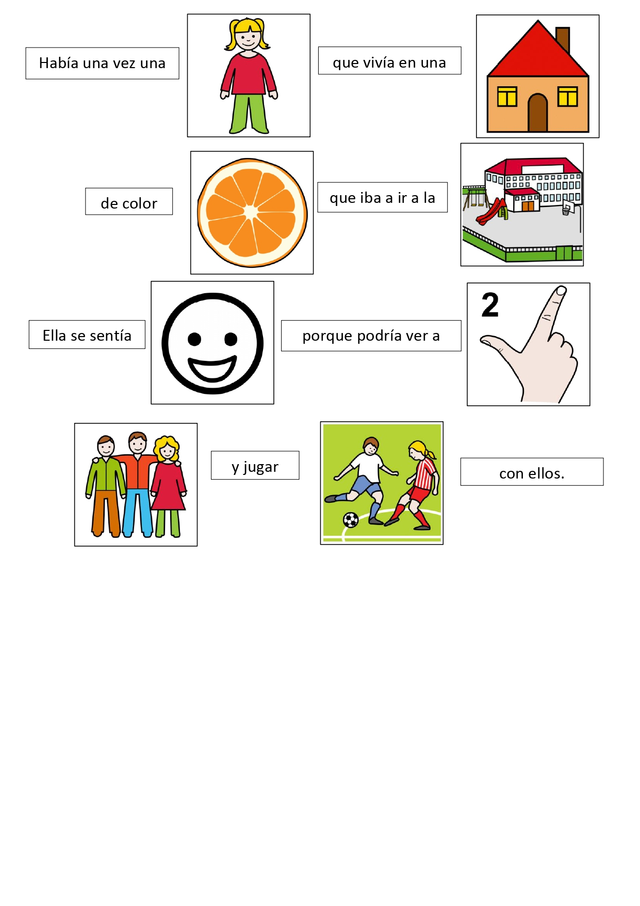
Porque podría ver a sus
Cierre:
Para finalizar la educadora les pedirá a los niños que describan lo que ven en las imágenes, por ejemplo, “La niña es rubia y tiene una blusa roja”.
Evaluación:
Aspectos a evaluar | Sí | En proceso | No
- Identifica los números en la lectura.
- Identifica las palabras en la lectura.
- Mantiene la coherencia de la lectura al mencionar lo que ve en la imagen.
- Identifica colores.
- Respeta los turnos de sus compañeros.
- Solicita la palabra para participar.
- Escucha las ideas de sus compañeros.

Materiales:  - Las oraciones e imágenes enmicadas  - Cinta adhesiva |  |  |  |  | Tiempo:  10-15 minutos.
Secuencia didáctica
Nombre de la actividad: Observa, completa y escribe las palabras.
Campo de formación académica  Lenguaje y comunicación |  |  | Aprendizaje esperado:  - Escribe instructivos, cartas, recados y señalamientos utilizando recursos propios.
Organizador curricular 1  Participación social | Organizador curricular 2  Producción e interpretación de una diversidad de textos cotidianos
Nombre del jardín de niños: Justo Sierra |  |  | Organización: Presencial
Nombre de la educadora titular: Wendy Analí García Salazar
Grado: Tercer grado |  | Sección: B |  | No. de alumnos: 32 H: 14 M: 18
Nombre de la educadora practicante: Mónica Guadalupe Bustamante Gutiérrez
Inicio:
Escucha las instrucciones de la educadora practicante, retomando el tema del pictograma responde las actividades que la educara le va a dar.
Desarrollo:
Observa la hoja de actividades, observa los dibujos, recorta las silabas de la ficha de material recortable y completa las palabras, por último escribe las palabras que se piden.
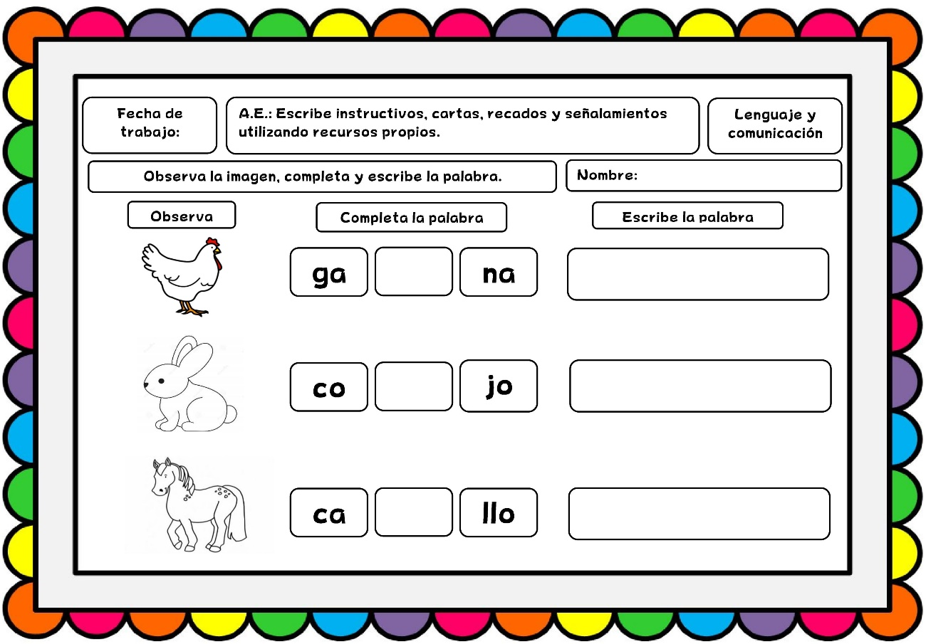
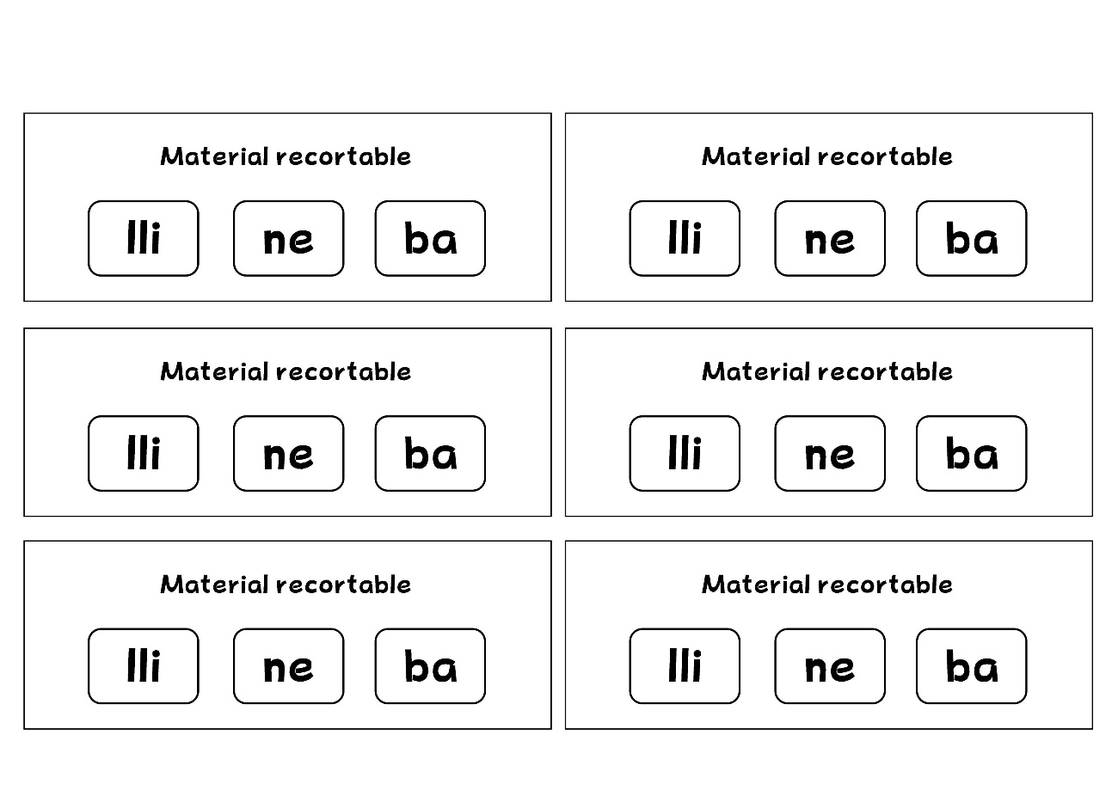
Cierre:
Escucha instrucciones de la educadora practicante, observa las imágenes de la hoja de actividades y completa las palabras.
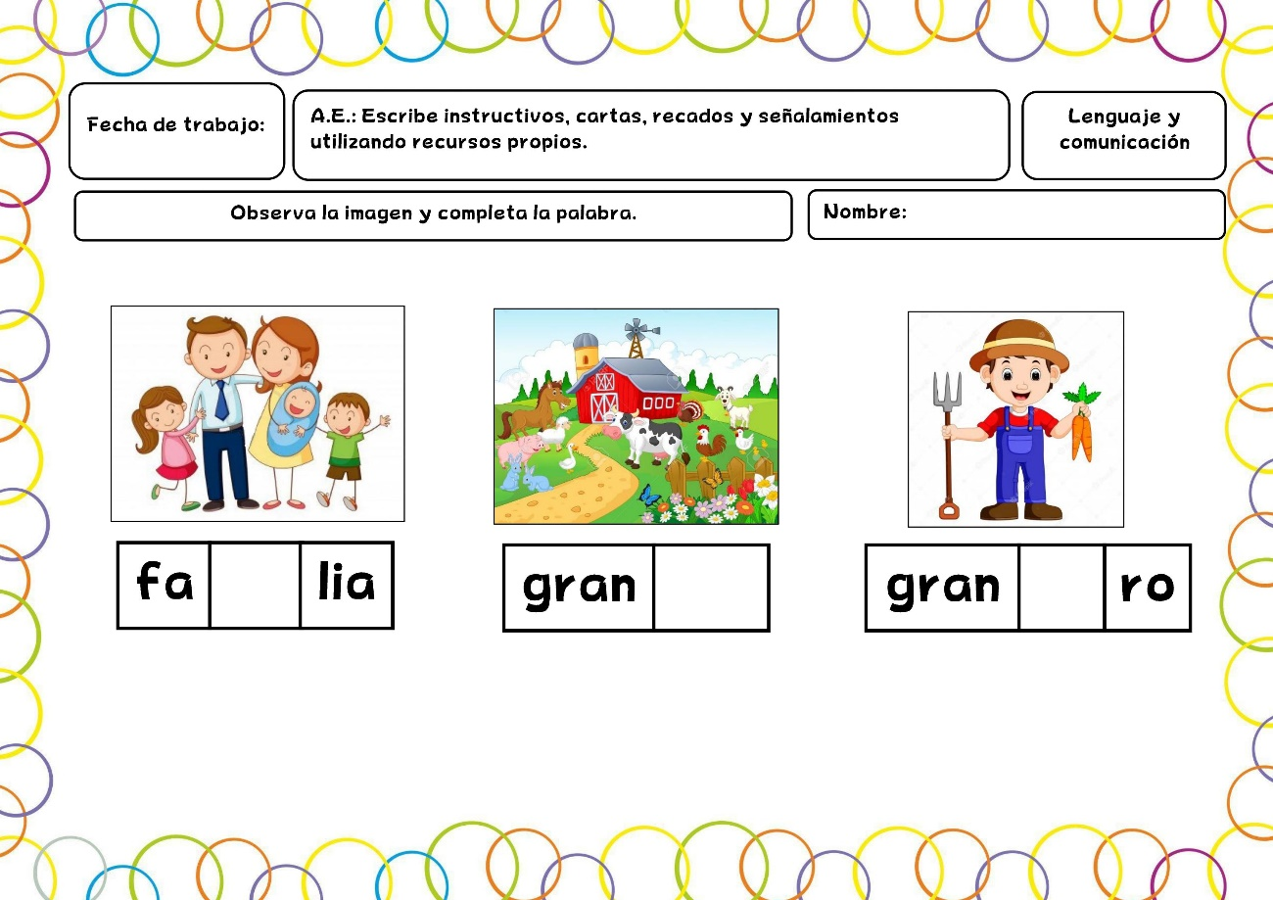
Evaluación:
Aspectos a evaluar | Lo hace | En proceso | No lo hace
- Reconoce palabras en conjunto
- Completa las palabras
- Escribe las palabras
- Reconoce imágenes

Materiales:  - Hoja de actividades  - Tijeras  - Pegamento  - Lápiz |  |  |  |  | Tiempo:  15 minutos.
Observaciones:

Secuencia didáctica
Nombre de la actividad: Pictograma de una visita a la granja
Campo de formación académica  Exploración y comprensión del mundo natural y social |  |  | Aprendizaje esperado:  - Describe y explica las características comunes que identifica entre seres vivos y elementos que observa en la naturaleza.
Organizador curricular 1  Mundo natural | Organizador curricular 2  Exploración de la naturaleza
Nombre del jardín de niños: Justo Sierra |  |  | Organización: Presencial
Nombre de la educadora titular: Wendy Analí García Salazar
Grado: Tercer grado |  | Sección: B |  | No. de alumnos: 32 H: 14 M: 18
Nombre de la educadora practicante: Mónica Guadalupe Bustamante Gutiérrez
Inicio:
Escucha el saludo de la educadora practicante, conversa y responde las preguntas de inicio: ¿Cómo está?, ¿En qué grado y sección está? ¿Qué día es?
Ve las imágenes del pictograma y responde la pregunta que la educadora practicante le hace: ¿Qué ven en la imagen? Para introducirse en el tema.
Desarrollo:
Escucha la lectura del pictograma de parte de la educadora practicante y menciona lo que ve en las imágenes para complementar la lectura, esto lo hace siguiendo la coherencia de la lectura.
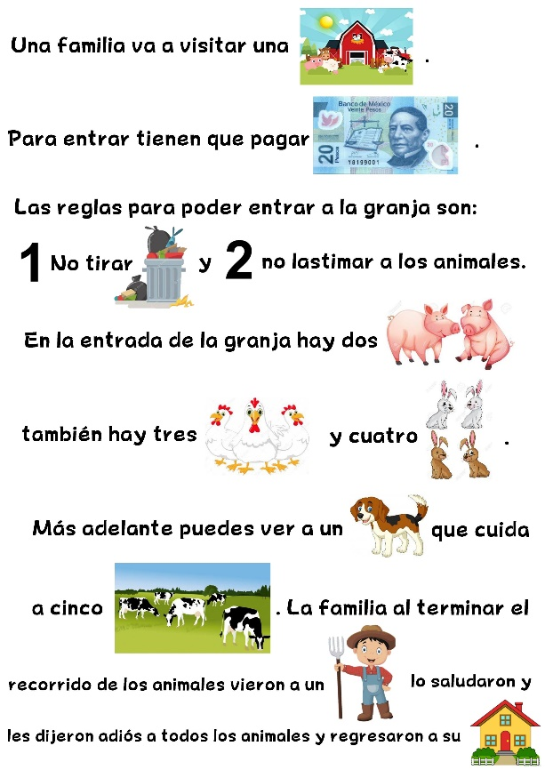
Cierre:
Responde cuestionamientos de las características de los animales vistos en la lectura: ¿Saben qué sonidos hacen estos animales?, entre otras.
Evaluación:
Aspectos a evaluar | Lo hace | En proceso | No lo hace
Describe las características comunes de seres vivos.
Identifica características entre seres vivos y elementos que observa en la naturaleza.

Materiales:  - Pictograma. |  |  |  |  | Tiempo: 15 minutos.
Observaciones:

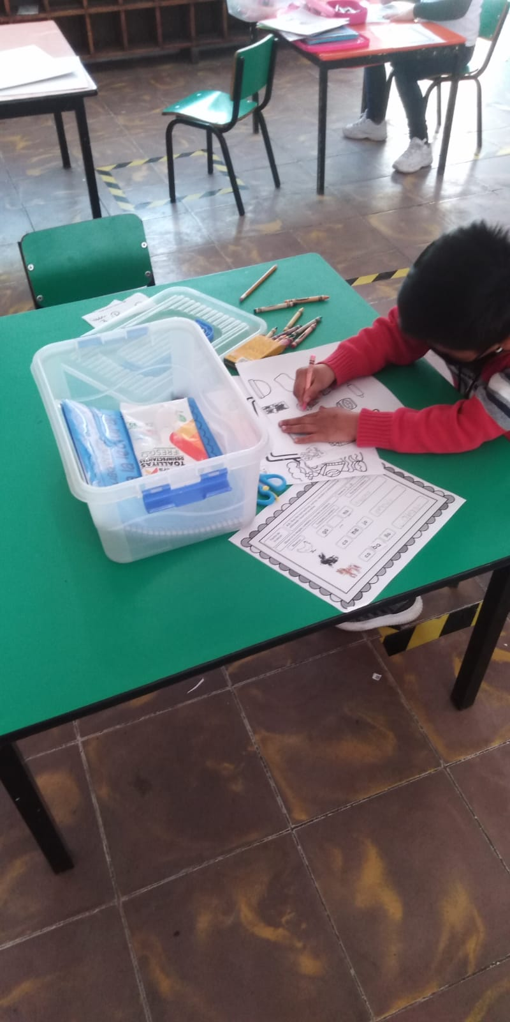
(Anexo 2).
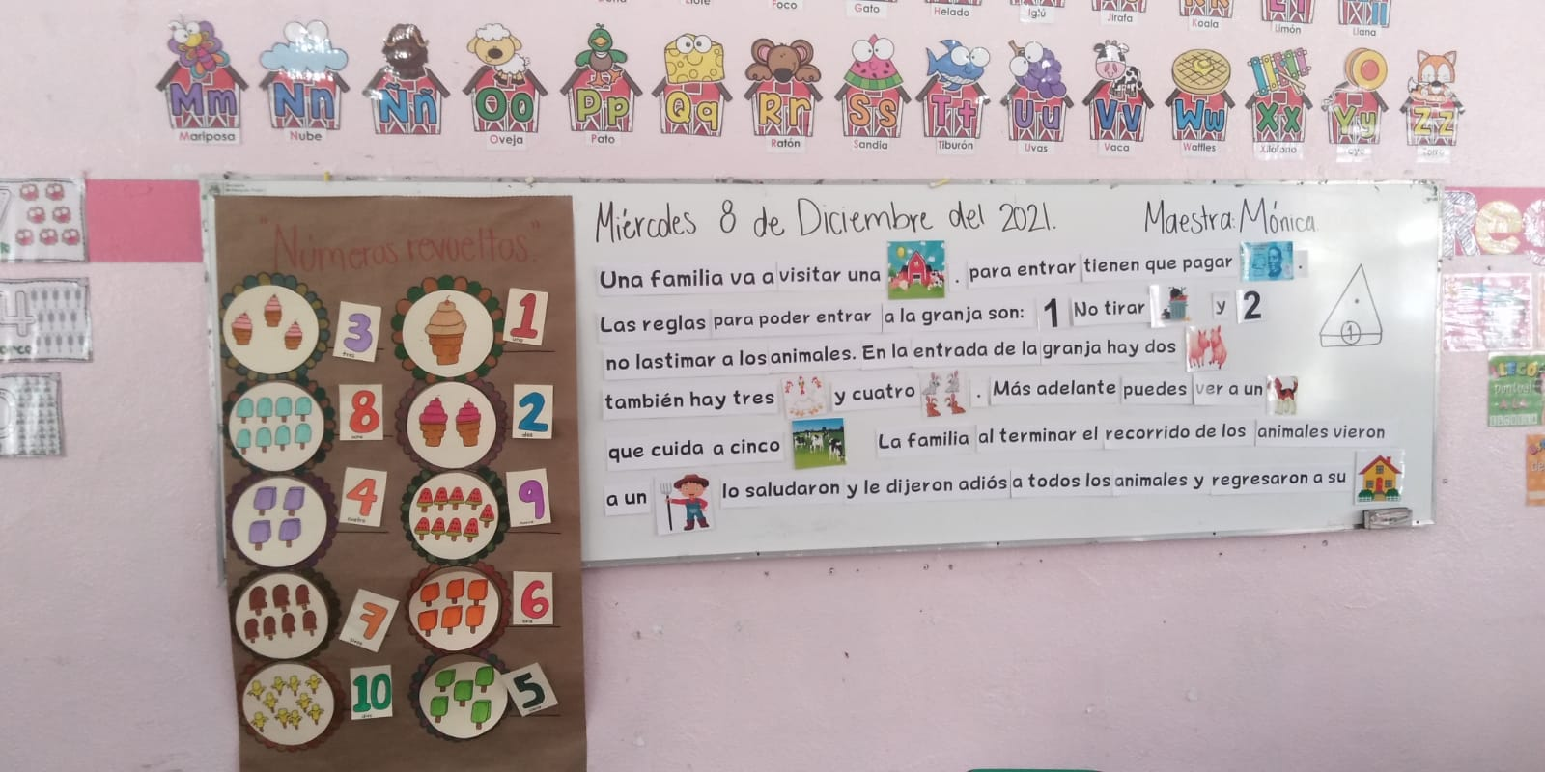
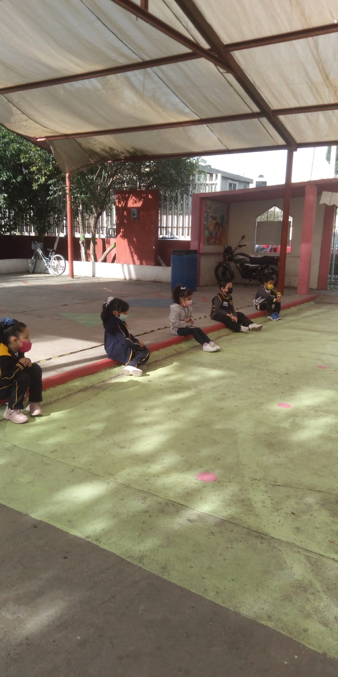

Referencias.
- Ferreiro, E. (2005). Niveles de escritura (Doctoral dissertation, Tesis, Argentina, Buenos Aires. Recuperado el 16 de 12 de 2018, de https://es. slideshare. net/sulioch/nivelesde-escritura-de-emilia-ferreiro).
CRITERIOS DE DESEMPEÑO | PRE FORMAL | RECEPTIVO | RESOLUTIVO | AUTÓNOMO | ESTRATÉGICO
INICIO DEL ESCRITO | La introducción está incompleta y no es efectiva. | La introducción da parcialmente un panorama general y no se exponen las ideas principales del tema de manera implícita. | La introducción da un panorama general del tema, con un lenguaje claro. Expone sus ideas principales que apoyan el desarrollo del tema; estos se presentan en el orden que se desarrollará de manera implícita | La introducción da un panorama general del tema, con un lenguaje académico con ideas propias. | La introducción da panorama general muy interesante para el lector, utiliza un lenguaje académico con ideas propias y vinculando transversalmente los diferentes cursos.
DESCRIPCION DEL TRABAJO | Reconoce los productos realizados en las situaciones didácticas que fortalecen la participación, el conocimiento del entorno social, además del lenguaje y alfabetización. | Distingue los productos realizados en las situaciones didácticas diseñadas para el proceso enseñanza-aprendizaje que fortalecen la participación y el conocimiento del entorno social, por medio del lenguaje y la alfabetización. | Organiza los productos realizados en las situaciones didácticas diseñadas en los diferentes campos que fortalecen el proceso cognitivo, la participación e interacción y el conocimiento del entorno social, por medio del lenguaje y la alfabetización. | Diferencia los productos realizados en las situaciones didácticas que fortalecen la participación acerca de su nivel de logro en el desarrollo de sus competencias e identifica las áreas de oportunidad que tiene para mejorar en la práctica, en función del conocimiento del entorno social, por medio del lenguaje y la alfabetización, creando una propuesta que ayude a mejorar su práctica docente. | Vincula y argumenta el proceso de intervención en el aula y utiliza los referentes teóricos como empíricos para sustentar sus ideas de los productos realizados en las situaciones didácticas, de los enfoques de enseñanza aprendizaje, los campos de formación académica, los procesos de interacción, los contextos, así como los recursos y medios que utilizó para su enseñanza, en el desarrollo de sus competencias e identifica las áreas de oportunidad que tiene para mejorar en la práctica.
CONCLUSIÓN | Termina el informe mostrando un pequeño resumen de los contenidos del texto | Termina el informe con un texto poco satisfactorio y la conclusión es muy insuficiente | Termina el informe con ideas personales y un lenguaje poco claro y académico | Termina el informe con reflexiones e ideas personales con lenguaje académico. | Termina el informe con reflexiones e ideas personales de manera lógica y coherente
ORTOGRAFÍA | Más de 10 errores de ortografía | De 7 a 9 errores de ortografía | De 4 a 6 errores de ortografía | De 1 a 3 errores de ortografía | Ningún error de ortografía
REFERENCIAS | No mostró fuentes. No referenció adecuadamente | Menciona algunas referencias, pero no las citas de manera adecuada en el texto. Incluye las referencias al final, pero no sigue el estilo APA | Hace uso correcto de referencias y las referencias utilizadas en el texto siguiendo el estilo APA. No Incluye las referencias al final del texto de manera adecuada | Hace uso correcto de referencias y las referencias utilizadas en el texto siguiendo el estilo APA. Incluye las referencias al final del texto de manera adecuada | Hace uso correcto de referencias y las referencias utilizadas en el texto siguiendo el estilo APA. Incluye las referencias al final del texto de manera correcta
VALOR: | 60% | 70% | 80% | 90% | 100%

